附件1
昌邑市人民医院2022年
公开招聘控制总量内人员笔试疫情防控告知书

根据疫情防控工作需要，为确保广大考生身体健康，保障考试安全顺利进行，现将昌邑市人民医院2022年公开招聘控制总量内人员笔试疫情防控有关要求和注意事项告知如下，请考生知悉并严格执行各项考试防疫措施和要求。
一、考前防疫准备
（一）考前报备个人行程。请参加笔试的考生于8月26日上午12:00前用手机微信程序扫描“潍坊报备”二维码和“昌邑市人民医院2022年公开招聘控制总量内人员笔试考生情况报备”二维码（均需报备填写），如实报备相关信息（打印完准考证再报备）。通过潍坊报备系统向考点所在地社区报备：昌邑市都昌街道--利民街636号。若报备后行程有变的，请及时修改报备信息。若报备截止后行程有变的，请及时告知招聘单位。

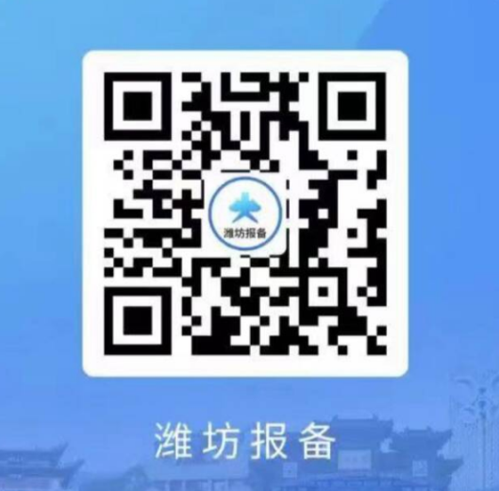

（二）为确保顺利参考，建议考生考前7天内非必要不离潍。尚在外地的考生应主动了解疫情防控相关要求，按规定提前抵达，以免耽误考试。
（三）提前申领“山东省电子健康通行码”和“通信大数据行程卡”。
（四）按规定准备相应数量的核酸检测阴性证明（纸质版）。
核酸检测阴性证明纸质版（检测报告原件、复印件或截图打印“山东省电子健康通行码”中显示个人姓名及身份证号完整的核酸检测结果）须在进入考场时提交给工作人员。不能按要求提供规定的核酸检测阴性证明的，不得参加考试。
（五）考前主动减少外出、不必要的聚集和人员接触，确保考试时身体状况良好。考生须从考前7天起，每天进行体温测量、记录及健康状况监测，并如实填写《考试人员健康管理信息采集表》（见附件2，内含考生承诺，需本人签字），于考试当天进入考点时上交给考点工作人员。
二、考生管理要求
（一）省内考生管理要求
1.省内低风险地区的考生，须持有考前48小时内核酸检测阴性证明。
2.省内有中高风险等疫情重点地区旅居史人员，按要求完成居家医学观察或集中隔离医学观察等措施后，持居家或集中隔离期间所有核酸检测证明及考前48小时内核酸检测阴性证明参加考试。
（二）省外旅居史考生管理要求
对省外入鲁返鲁参加考试的考生，在按照要求落实好各项疫情防控措施基础上再按要求参加考试，并于途中注意做好个人防护，参加考试时须提供规定次数的全部核酸检测阴性证明。
1.省外低风险地区入鲁返鲁参加考试的考生，须持启程前48小时内核酸检测阴性证明和抵达潍坊市后考前48小时内核酸检测阴性证明，或者提供抵达潍坊市后考前间隔24小时以上2次核酸检测阴性证明(其中1次为考前48小时内)。
2.省外有中高风险等疫情重点地区旅居史人员，按要求完成居家医学观察或集中隔离医学观察等措施后，持居家或集中隔离期间所有核酸检测证明，及启程前48小时内核酸检测阴性证明和抵达潍坊市后考前48小时内核酸检测阴性证明参加考试。
（三）特殊情形考生管理要求
1.考前7天有发热、咳嗽等症状的，须提供医疗机构出具的诊断证明和考前48小时内的核酸检测阴性证明，并在隔离考场参加考试。
2.治愈出院的确诊病例和无症状感染者，应持考前7天内的健康体检报告，体检正常、肺部影像学显示肺部病灶完全吸收、2次间隔24小时核酸检测（其中1次为考前48小时）均为阴性的，可以在隔离考场参加考试。
3.属于以下情形的考生，参加考试时须持有考前7天内的2次间隔24小时以上的核酸检测阴性证明，其中1次为考前48小时内的核酸检测阴性证明，并在隔离考场参加考试：考生居住社区10天内发生疫情者；有境外旅居史且入境已满7天但不满10天者。
4.存在以下情形的考生，不得参加考试：
①确诊病例、疑似病例、无症状感染者和尚在隔离观察期的密切接触者、次密接；
②考前7天内有发热、咳嗽等症状未痊愈且未排除传染病及身体不适者；
③有中高风险等疫情重点地区旅居史且离开上述地区不满7天者；
④有境外旅居史且入境未满7天者；
⑤不能按要求提供核酸检测阴性证明等健康证明的。
（四）对尚未公布中、高风险区但7天内发生社会面疫情的地区，参照中风险区执行。中高风险地区及其他疫情风险区域、发生本土疫情省份以国务院客户端、“山东疾控”微信公众号最新发布的《山东疾控近期疫情防控公众健康提示》为准。
三、考试当天有关要求
1. 因考前防疫检查需要，请考生7:30前到达考点，以免影响考试。
2.考试当日，考生须经现场检测体温正常（未超过37.3℃），扫描考点场所码、出示山东省电子健康通行码绿码、通信大数据行程卡绿卡，携带准考证、有效居民身份证、符合规定要求和数量的核酸检测阴性证明纸质版、《考试人员健康管理信息采集表》（附件2）需本人签字，方可参加考试，未携带的不得参加考试。
3.考生参加考试时应自备一次性使用医用口罩或医用外科口罩，除接受身份核验时按要求摘下口罩外，进出考点以及考试期间应全程佩戴口罩,听从现场考务人员指挥有序入场,保持1米间隔,避免出现人员过于密集。
四、在公开招聘组织实施过程中，将根据疫情形势的发展变化，不断优化防控措施，必要时将对有关工作安排进行适当调整，请考生理解、支持和配合。

